2026-1 데이터구조 HW #1
학번: 202312306
이름: 김홍민
Github 주소: https://github.com/kimhongmin1/data_structure_lab_2026_3.git

각 클래스를 구현하고, 클래스 멤버 함수를 통해 동작을 확인하세요.
- Image_Array
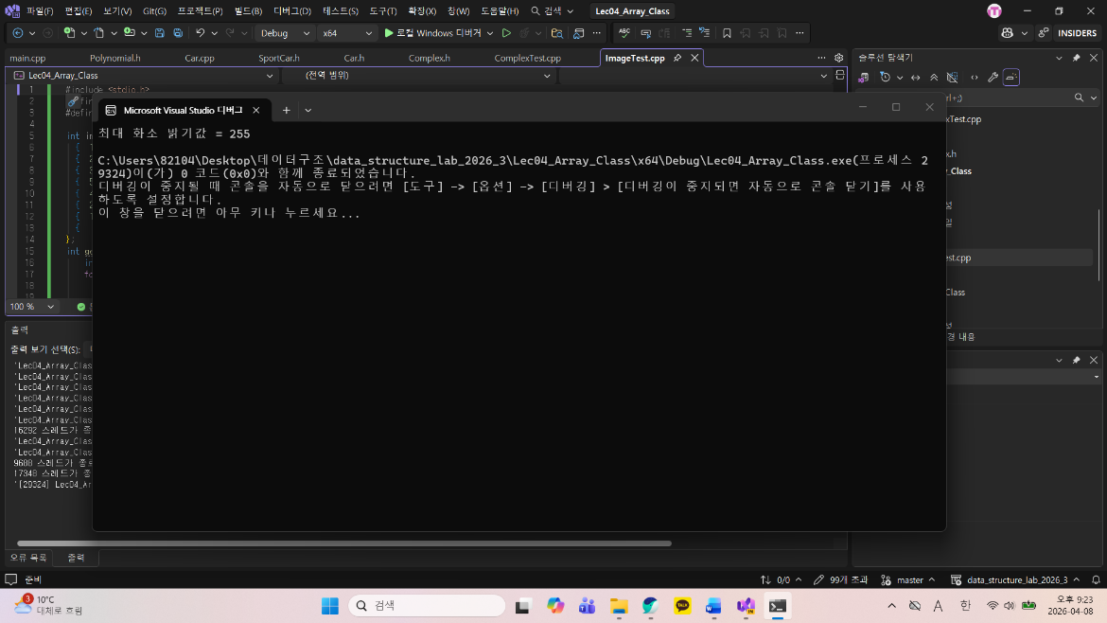
- Complex
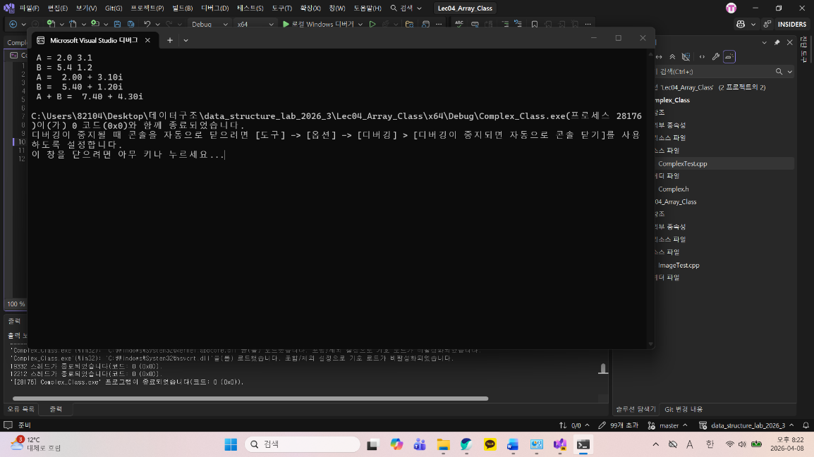

- Car, SportsCar
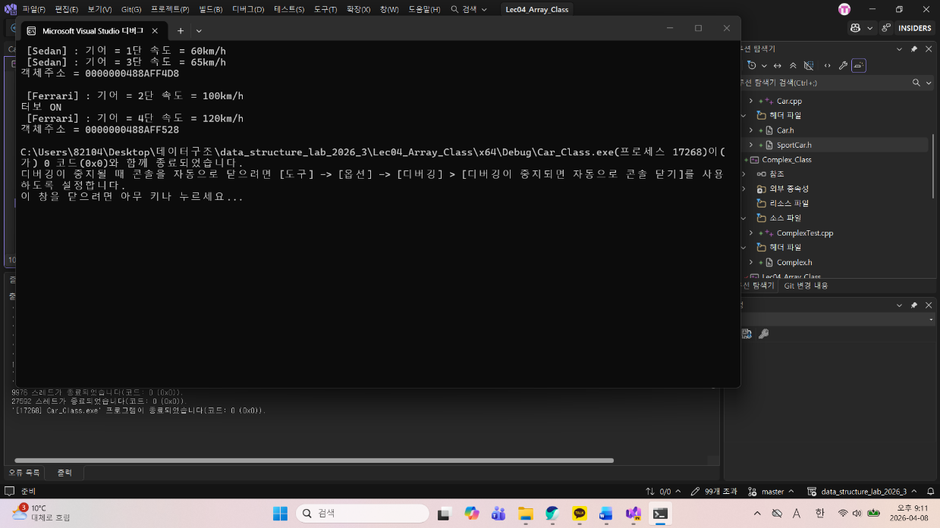
- Polynomial
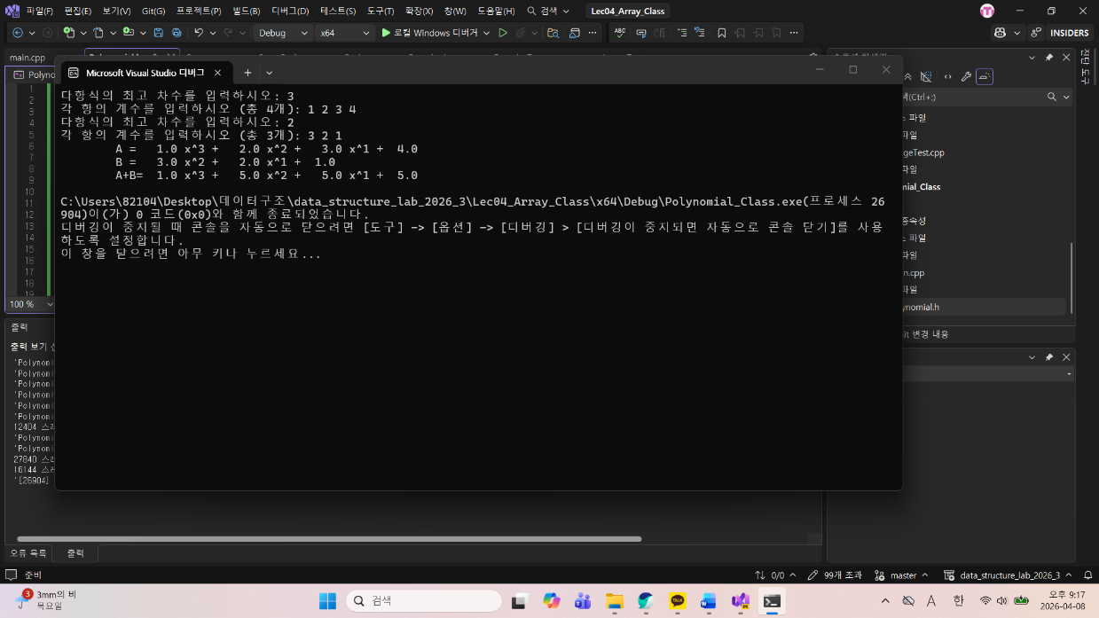

- Github Repository 캡처
